INSTALLATION
DOM COMPOSIT TRAPPA

1 – Utöka golvet under platsen där trappan skall installeras.

2 – Placera trappan mellan väggarna där den skall installeras.

3 – Justera in den översta kanten på trappan.

4 – Fixera trappan till poolen genom att bulta för prefabricerade pooler eller skruva för betongpooler.

5 – Fyll med betongförstärkning för att stödja varje steg helt och hållet.

6 – Bygg ett stöd som håller upp hela trappan. Stödet byggs t ex med 20 cm lekablock.

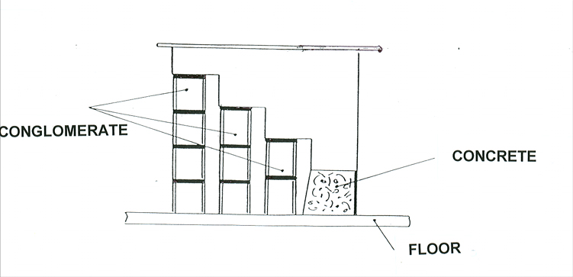

DETTA SÄTT ATT INSTALLERA TRAPPAN PÅ ÄR NÖDVÄNDIGT. TILLVERKAREN KAN INTE ANSVARA FÖR EN DÅLIG INSTALLATION AV TRAPPAN.
Installation av den akryliska flänsen.

Installeras när liner skall sättas på plats.

Flänsen består av 3 delar (2 vertikala delar och en horizontal) för en enklare installation.

De hål som är nödvändiga för att fixera flänsen är redan gjorda. Det är extremt avrådande att göra ytterligare hål i trappan, detta kan orsaka problem.

Skruvarna skall vara medlevererade med trappan. De är av rostfritt stål och är anpassade för att åstadkomma en optimal fixering av flänsen.

DU SKALL ICKE ANVÄNDA NÅGON ANNAN SKRUV ÄN DEN MEDLEVERERADE FÖR ATT INTE SKALDA TRAPPAN.

Användning :

- Fixera den självhäftande packningen I botten av skåran.
- Gå igenom liner och packning med skruv via hålen på flänsen.
- Vid användandet av elektrisk skruvdragare, se till att inte skruva åt för hårt.

FÖR ATT FÖRHINDRA NÅGON FORM AV PROBLEM SÅ ÄR DET VIKTIGT ATT FYLLA VARJE HÅL MED SILIKON FÖRE MONTERINGEN AV SKRUVARNA.
